HABITAÇÃO DE INTERESSE SOCIAL EM ÁREAS CENTRAIS: UM ESTUDO PROPOSITIVO PARA CRUZEIRO-SP
RESUMO
O presente artigo apresenta os resultados de uma pesquisa acadêmica realizada como produto de diagnóstico de um trabalho final de graduação em Arquitetura e Urbanismo que tem por tema a produção de habitação de interesse social (HIS) em lotes vazios situados em área central. O recorte espacial é a cidade de Cruzeiro, localizada no Vale do Paraíba em São Paulo. O diagnóstico teve como objetivo a escolha de três áreas para o desenvolvimento de projetos de arquitetura de habitações coletivas destinadas para programas de combate ao déficit habitacional. O método utilizado consiste no estudo da densidade populacional dos empreendimentos de HIS implantados no município durante a presente década e no levantamento de lotes não edificados na região central da cidade. Por meio de critérios próprios desenvolvidos chegou-se a três lotes escolhidos a partir de uma pré-seleção que reuniu ao todo dezesseis propriedades ociosas. Ao final, concluiu-se que o uso desses imóveis vazios situados no centro de Cruzeiro, a depender do parâmetro de densidade populacional escolhido, tem potencial para suprir o déficit habitacional atual em até 23,52%.
Palavras-chave: habitação de interesse social; áreas centrais; déficit habitacional.
ABSTRACT
This article presents the results of an academic research carried out as a diagnostic product of a final undergraduate work in Architecture and Urbanism whose object is the production of social housing (HIS) in vacant lots located in the central area. Or spatial clipping in the city of Cruzeiro, located in the Vale do Paraíba in São Paulo. The diagnosis was aimed at monitoring three areas for or developing architectural projects for collective rooms for programs to combat the housing deficit. The method used consists of not studying the population density of the HIS enterprises implanted in the municipality in the present decade and not raising lots not built in the central region of the city. By means of its own developed criteria, three lots were selected from a pre-selection that gathers all six idle properties. At the end of the year, the use of two voids located outside the center of Cruzeiro was completed, due to the population density parameter of the population, the potential for elimination or the current housing deficit of 23.52%.
Keywords: social interest housing; central areas; housing deficit.
- INTRODUÇÃO
O processo de urbanização no Brasil se iniciou ainda no século XVIII, no entanto, foi somente no século XX que esse fenômeno se colocou de forma mais intensa, provocando significativas alterações na morfologia e na expansão das cidades, assim como na distribuição da população pelo território nacional (SANTOS 2009).
O rápido crescimento das cidades, intensificado a partir dos anos 1940, gerou uma série de problemas urbanos que perduram até os dias de hoje, dentre eles a questão da moradia. Para a urbanista Ermínia Maricato:

No Brasil, como na grande maioria dos países latino-americanos, a questão da moradia social é a questão da moradia, pois se refere à maior parte da população. O acesso ao mercado privado é tão restrito e as políticas sociais são tão irrelevantes que à maioria da população sobra apenas as alternativas ilegais ou informais. (MARICATO, 2000, p. 16).
Segundo o arquiteto e urbanista João Sette Whitaker Ferreira (2005, p.5) o crescimento brasileiro acelerado durante a segunda metade do século XX teve como base a industrialização mediante baixos salários que, consequentemente, promoveu uma urbanização com baixos salários. Isso impactou no espaço ocupado pelos trabalhadores de menor renda nas cidades, porquanto o preço da terra tem valor variável a depender da sua localização dentro do espaço urbano, sendo que, de um modo geral, as propriedades situadas em áreas centrais são mais valorizadas em relação ao conjunto da cidade, pois se beneficiam de externalidades positivas, como infraestrutura urbana completa e maior oferta de emprego. (ALMEIDA, 2011). Pessoa (2009) esclarece, no entanto, que essa valorização e custo elevado do solo urbano nas áreas centrais inviabilizam a permanência de pessoas com menor renda, sendo que parte dessa população acaba por morar em áreas de urbanização incompleta, em condições inadequadas de habitabilidade, sujeitas a riscos ambientais e com pouca possibilidade de trabalho, o que as obrigam a grandes deslocamentos.
É o que se observa em quase todas as cidades brasileiras, assim como em Cruzeiro, onde a configuração urbana é caracterizada pela presença de conjuntos habitacionais monofuncionais, nos limites da cidade, gerando custo de transporte urbano a fim acessar os equipamentos comunitários e instituições públicas localizados no centro da cidade (NORBERTO, 2017).
- METODOLOGIA
A metodologia adotada consistiu primeiramente na investigação do déficit habitacional da cidade de Cruzeiro, de modo a se conhecer os números que o compõe. Para tanto, foram utilizados dados da Fundação João Pinheiro ligada ao Governo de Minas Gerais.
Também foi parte da metodologia a caracterização da área urbana de Cruzeiro por meio de mapas temáticos que permitem a análise comparativa entre os equipamentos comunitários existentes na malha urbana e a localização dos empreendimentos de habitação de interesse social implantados ao longo dos anos. Para tanto, se fez necessário o levantamento de dados junto aos órgãos públicos da Municipalidade, se buscando, inclusive, dados acerca dos programas habitacionais desenvolvidos (localização, data de inauguração, número de unidades produzidas). A partir disso, se pode entender a relação do centro da cidade com as áreas destinadas aos programas habitacionais e, ainda, calcular a densidade populacional de cada empreendimento de HIS pré-existente.
Por se tratar de uma pesquisa de diagnóstico, que servirá para um exercício projetual a fim de compor trabalho de conclusão de curso, o método pressupõe o uso de lotes para projeto. No caso, serão produzidas três experiências projetuais, logo, buscou-se de forma criteriosa a escolha de três lotes situados na área central da cidade de Cruzeiro. Para isso, seguiu-se o seguinte roteiro metodológico: (1) delimitação de um perímetro de estudo, correspondente ao centro ativo da cidade, onde se fez, por meio de imagem de satélite, a escolha prévia de 16 (dezesseis) lotes vazios, ou seja, sem edificações; (2) reconhecimento dos lotes previamente escolhidos, por meio de trabalho de campo e produção de relatório fotográfico; (3) Definição de critérios próprios para seleção qualificada de três lotes, dentre os dezesseis visitados, para serem destinados ao exercício de projeto de arquitetura; (4) Caracterização dos três lotes escolhidos e, por fim, estudo da densidade habitacional a ser colocada como parâmetro para os projetos a serem desenvolvidos.
- RESULTADOS E DISCUSSÃO
Por meio de software disponibilizado pela Fundação João Pinheiro (FJP)obteve-se o número total do déficit habitacional do município de Cruzeiro, que corresponde a praticamente 2.500 unidades, das quais 98% (noventa e oito por cento) equivale ao déficit habitacional urbana. A Figura 1 abaixo, também elaborada a partir dos dados da FJP, sintetiza o déficit habitacional (urbano, rural e total), apresentando também seus componentes (domicílios precários, coabitação familiar, ônus excessivo com aluguel e adensamento excessivo de domicílios alugados).

Quadro 1 – Tabela do déficit habitacional de Cruzeiro, SP
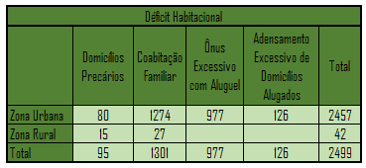
Fonte: AMORIM, FERREIRA e PEREIRA (2020)
O método para caracterização da área urbana de Cruzeiro resultou na produção de três mapas temáticos, sendo: Acessos (Figura 2); conjuntos habitacionais existentes (Figura 3) e; equipamentos urbanos (Figura 4). Todos esses possuem o perímetro urbano, os elementos estruturantes e o centro da cidade demarcados.

Figura 1 – Cruzeiro, SP: Acessos
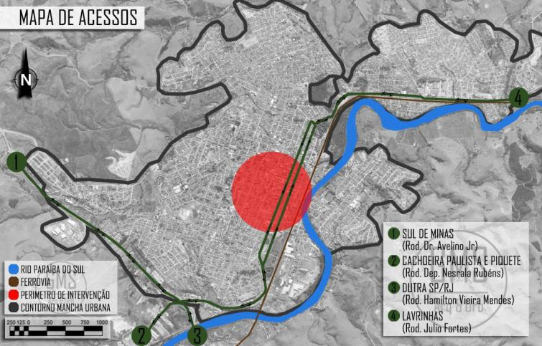
Fonte: AMORIM, FERREIRA e PEREIRA (2020)

Figura 2 – Cruzeiro, SP: Conjuntos habitacionais existentes
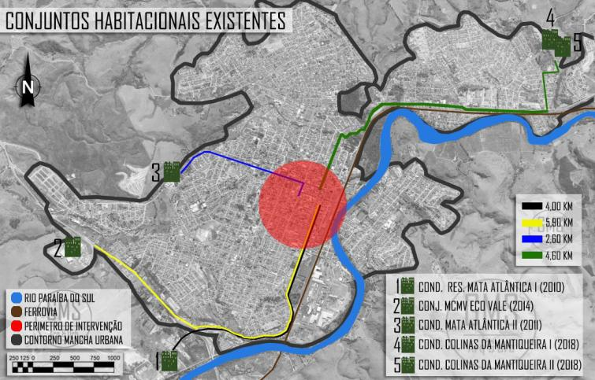
Fonte: AMORIM, FERREIRA e PEREIRA (2020)

Figura 3 – Cruzeiro, SP: Equipamentos urbanos
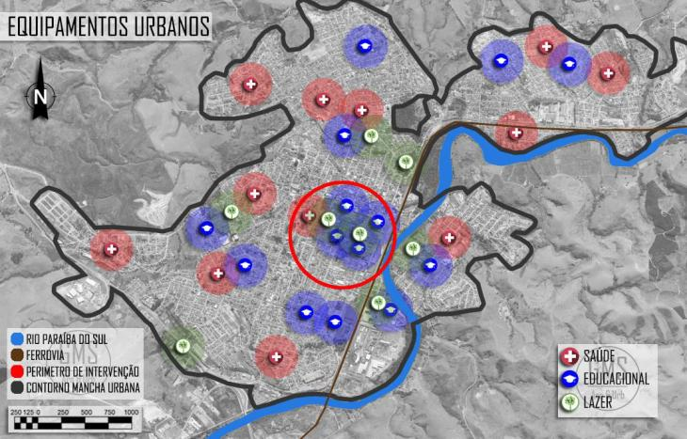
Fonte: AMORIM, FERREIRA e PEREIRA (2020)
Pela comparação entre os mapas ilustrados nas figuras anteriores, percebe-se que os empreendimentos de HIS implantados ao longo do tempo na cidade de Cruzeiro estão localizados nas bordas do perímetro urbano – ou nas franjas da cidade. Distantes do centro da cidade que concentra a oferta de equipamentos de saúde, educação e lazer.
Os empreendimentos de HIS apontados na Figura 3 são quatro, a saber: Conjunto Ecovalle; Condomínio Residencial Mata Atlântica I; Condomínio Residencial Mata Atlântica II e; Condomínio Colinas da Mantiqueira I e II. Estes foram recentemente implantados ao longo da presente década e juntos produziram seiscentos e sessenta e seis unidades habitacionais. A Figura 5 organiza esses dados em forma de tabela, contendo além do nome e do ano de conclusão de cada empreendimento, o número de habitações, número estimado de moradores; área do terreno e densidade demográfica calculada em habitantes/hectare.
Quadro 2 – Tabela com os empreendimentos de HIS em Cruzeiro, SP (2010 – 2020)
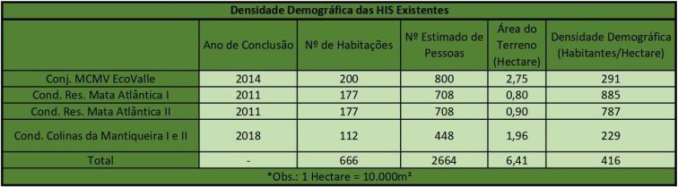
Fonte: AMORIM, FERREIRA e PEREIRA (2020)
Por fim, para obtenção de lotes para os projetos de arquitetura propostos obteve-se, por meio do método anunciado. Por meio de imagem de satélite, foram selecionadas dezesseis propriedades, localizadas nos seguintes endereços: (1) Rua Dr, Othon Barcellos; (2) Rua Dr. Celestino (Rua 7); (3) Rua Afonso Pena; (4) Rua Cel. José de Castro; (5) Rua Cel. José de Castro; (6) Rua João Novaes; (7) Avenida Major Hermógenes; (8) Avenida Major Hermógenes; (9) Avenida Major Hermógenes; (10) Rua Cap. Avelino Bastos; (11) Rua Cap. Avelino Bastos; (12) Avenida Jorge Tibiriça; (13) Rua Eng. Antônio Penido; (14) Rua Cap. Otávio Ramos; (15) Rua Cap. Néco e; (16) Rua Cap. Néco. Os mesmos estão ilustrados na Figura 6 a seguir.

Figura 4 – Cruzeiro, SP: Localização dos lotes vazios previamente escolhidos 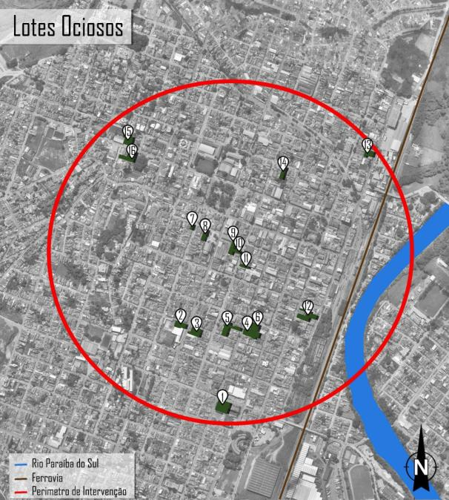
Fonte: AMORIM, FERREIRA e PEREIRA (2020)
A partir de trabalho de campo, realizado em fevereiro de 2020, fez-se a visita em todos os lotes previamente apontados, gerando um banco de imagens e informações anotadas em um diário de campo/relatório fotográfico. A Figura 7 evidencia um compilado das imagens, de acordo com a numeração do mapa apresentado na Figura 6.
Figura 5 – Cruzeiro, SP: Fotos dos lotes vazios previamente escolhidos 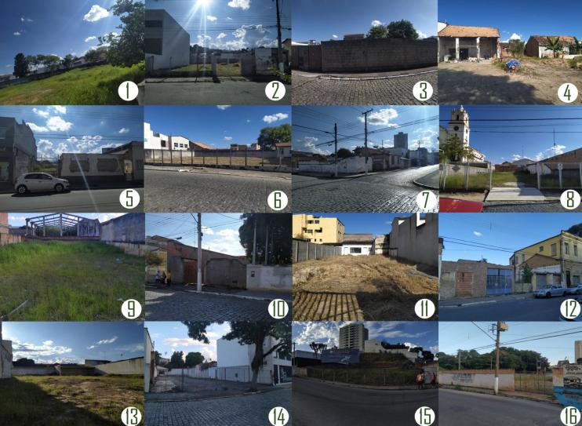
Fonte: AMORIM, FERREIRA e PEREIRA (2020)
Para se chegar em apenas três lotes, a serem destinados para a etapa projetual do trabalho, optou-se pelos seguintes critérios de eliminação: (a) possuir área inferior a 900 m² (novecentos metros quadrados); (b) estar situado fora da Zona Central 1 e Zona Central 2 – que por legislação permitem maior adensamento construtivo; (3) estar situado em área de abrangência de imóvel cultural protegido por tombamento – o que prejudica o adensamento construtivo; (4) estar situado com frente para via estreita.
A Figura 8 mostra o mapa com a localização dos lotes selecionados (em verde) e os lotes dispensados com a cor respectiva do item de eliminação (azul claro: fora das ZC’s; azul escuro: área inferior a 900 m2; vermelho claro: lote vizinho a imóvel tombado; vermelho escuro: situado em via estreita).
Os lotes escolhidos para o desenvolvimento dos projetos arquitetônicos são os de número 1 – com área de 1.915 m² e testada de 41,97 m; o de número 4 – com área de aproximadamente 1.715 m² e testada de 26,51 m² -; e o de número 6 – com área de aproximadamente 966 m² e 32,13 m de testada.

Figura 6 – Cruzeiro, SP: Lotes escolhidos e excluídos a partir de critérios próprios
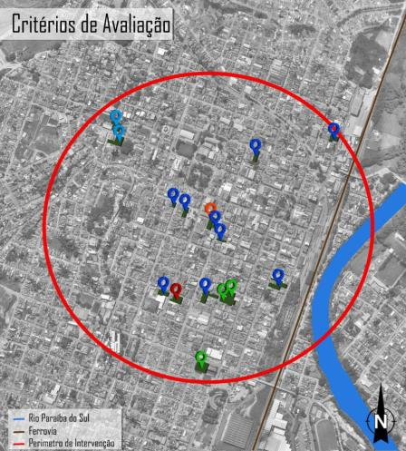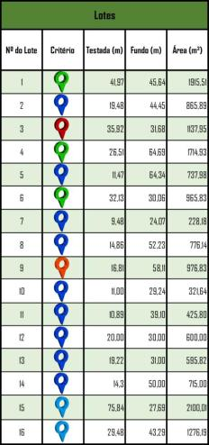
Fonte: AMORIM, FERREIRA e PEREIRA (2020)

Por fim, propõe-se uma discussão sobre a densidade populacional a fim de escolher os parâmetros de ocupação para o desenvolvimento dos projetos arquitetônicos nos lotes escolhidos.
Inicialmente, tem-se que a densidade habitacional média dos empreendimento pré-existentes na cidade de Cruzeiro é de 416 habitantes/hectare. Esse cálculo é feito com base nos dados contidos na Figura 5, considerando uma população estimada de 2.664 pessoas assentadas em 6,41 hectares de terreno.
Ao aplicarmos essa densidade populacional de 416 hab./ha como parâmetro para os projetos a serem desenvolvidos nos três lotes escolhidos, teremos a seguinte produção habitacional: A área somada dos lotes é de 4.596 m² (ou 0,46 ha), correspondendo, pela densidade utilizada, a aproximadamente 192 habitantes; Considerando que cada família, em média, possui quatro integrantes, tem-se a necessidade de 48 unidades habitacionais, o que corresponde a redução de 1,95% do déficit habitacional urbano (2.457 unidades).
Se aplicarmos a mesma densidade populacional como parâmetro (416 hab./ha) nos 16 (dezesseis) lotes previamente escolhidos – que somam área de 15.353,70 m² ou 1,54 ha -, tem-se que o número de unidades habitacionais produzidas será de 161 (cento e sessenta e uma), correspondendo a redução de 6,55% do déficit habitacional urbano.
No entanto, sabe-se que a densidade de 416 hab./ha é considerada alta quando aplicado para totalidade de uma cidade, no entanto, quando se trata do espaço do lote, tem-se por densidade alta aquela que supera 800 hab./ha. Alguns projetos de arquitetura de referência possuem densidades populacionais entre 1.200 e 1.500 hab./ha. Caso essas fossem as densidades adotadas como parâmetro, teríamos:
- Densidade populacional de 800 hab./ha: considerando os três lotes escolhidos seriam produzidas 92 unidades (redução de 3,74% do déficit habitacional urbano); considerando os dezesseis lotes previamente selecionados seriam produzidas 308 unidades (redução de 12,54% do déficit habitacional urbano;
- Densidade populacional de 1.200 hab./ha: considerando os três lotes escolhidos seriam produzidas 138 unidades (redução de 5,62% do déficit habitacional urbano); considerando os dezesseis lotes previamente selecionados seriam produzidas 462 unidades (redução de 18,80% do déficit habitacional urbano;
- Densidade populacional de 1.500 hab./ha: considerando os três lotes escolhidos seriam produzidas 173 unidades (redução de 7,04% do déficit habitacional urbano); considerando os dezesseis lotes previamente selecionados seriam produzidas 578 unidades (redução de 23,52% do déficit habitacional urbano.
- CONSIDERAÇÕES FINAIS

Importante ressaltar que esse estudo foi realizado com base em apenas dezesseis lotes vazios no centro de Cruzeiro, sendo que esses não correspondem a totalidade dos imóveis ociosos nessa região da cidade, que tem sua paisagem marcada com grandes galpões industriais desativados e glebas de terra junto à linha férrea que entrecorta a cidade.
Nesse sentido, conclui-se pelo presente estudo que grande parte do atual déficit habitacional urbano de Cruzeiro pode ser resolvido mediante programas habitacionais que utilizem o acervo de terras ociosas existentes no centro da cidade. Para tanto, seguindo o ensinamento de Maricato é preciso que a política de habitação seja fortemente atrelada à política urbana, ou seja, um plano diretor forte que estabeleça o uso e reativação dos espaços ociosos, garantindo assim a cidade sustentável, ou seja, aquela que é compacta, adensada nas regiões da cidade com plena infraestrutura, em especial o centro urbano.

REFERÊNCIAS BIBLIOGRÁFICAS
ALMEIDA, Isaura Florisa Gottschall de. Desigualdades e políticas públicas de habitação no Brasil. 2011. 158p. Dissertação (Mestrado em Economia) - Faculdade de Ciências Econômicas, Universidade Federal da Bahia, Salvador, 2011.
AMORIM, Samuhel Bernardo Nepomuceno do Prado; FERREIRA, Michelle França; PEREIRA, Luiz Gustavo Monicale. Habitação de interesse social em zonas centrais: um estudo projetual para Cruzeiro – SP. Caderno de diagnóstico para trabalho de graduação – Centro Universitário Teresa D’Ávila – UNIFATEA. 2020.
FERREIRA, João Sette Whitaker. A cidade para poucos: breve história da propriedade urbana no Brasil. In: Anais do Simpósio Interfaces das representações urbanas em tempos de globalização. UNESP Bauro e SESC Bauru, 21 a 26 de agosto de 2005.
MARICATO, Ermínia. Habitação social em áreas centrais. Oculum (Campinas), Campinas – FAU/PucCampp, n.1, p. 13-24, 2000.
MINAS GERAIS. Fundação João Pinheiro – Centro de Estatística e Informações. Déficit habitacional do Brasil 2005. Minas Gerais. 2006.
NORBERTO, Tamyse Campos Bueno. Habitação de interesse social na cidade de Cruzeiro -SP: uma reprodução do padrão brasileiro de produção do espaço. Anais do XVII Encontro Nacional da Associação Nacional de Pós-Graduação e Pesquisa em Planejamento Urbano e Regional. 2017.
PESSOA, Denise Falcão. Estudo da Produção de HIS (Habitação de Interesse Social) e HMP (Habitação de Mercado Popular) nas ZEIS (Zonas Especiais de Interesse Social) na subprefeitura da Lapa, Município de São Paulo a partir do PDE (Plano Diretor Estratégico) de 2002. São Paulo, Pós v. 16, n.26- Revista do Programa de Pós-Graduação em Arquitetura e Urbanismo da FAUUSP, 2009.
SANTOS, Milton. A Urbanização Brasileira. São Paulo: Editora da Universidade de São Paulo, 2009. 176p.

